Ngày Thế giới phòng chống AIDS: Bạn hiểu thế nào về các bệnh lây truyền qua đường tình dục trên tàu?

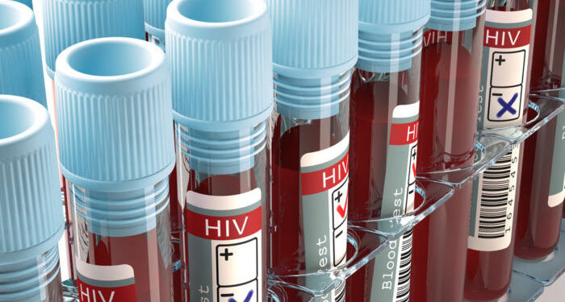

Vào ngày 1 tháng 12 hàng năm, Ngày Thế giới phòng chống AIDS nhằm mục đích nâng cao nhận thức về một căn bệnh đã gây ra khoảng 770.000 ca tử vong trên toàn thế giới chỉ riêng trong năm 2018. Đây là vấn đề liên quan đến tất cả mọi người và cả những người làm việc trên tàu. Do tính chất công việc, các thuyền viên phải chịu rủi ro lớn vì việc đi lại liên tục làm tăng khả năng quan hệ tình dục với bạn tình trên toàn thế giới.
Do đó, ngày này là cơ hội tuyệt vời để tập trung vào vấn đề Nhiễm trùng lây truyền qua đường tình dục (STI), vì sự hiện diện của STI không được điều trị có thể làm tăng nguy cơ bị nhiễm HIV trong những loại vi-rút khác, gây ra AIDS.
Người ta ước tính rằng có gần một triệu người mắc Nhiễm trùng lây truyền qua đường tình dục (STI) mỗi ngày!
Nhưng chúng ta hãy bắt đầu từ đầu.
Về HIV/AIDS
Vi-rút gây suy giảm miễn dịch ở người (HIV) nhắm vào hệ thống miễn dịch và làm suy yếu hệ thống phòng thủ của con người chống lại các bệnh nhiễm trùng và một số loại ung thư. Giai đoạn tiến triển nhất của nhiễm HIV là hội chứng suy giảm miễn dịch mắc phải (AIDS), có thể mất từ ​​2 đến 15 năm để phát triển nếu không được điều trị, tùy thuộc vào từng người.
Bất kỳ ai cũng có thể bị nhiễm HIV; có thể xảy ra với cả nam và nữ. Vi-rút HIV lây truyền qua máu và dịch cơ thể nên nhiễm trùng chủ yếu phát sinh từ:
- quan hệ tình dục,
- dùng chung kim tiêm ở người dùng ma túy và
- lây nhiễm trong các thủ thuật y tế.
HIV không thể lây truyền qua tiếp xúc xã hội thông thường, qua côn trùng, qua tiếp xúc da thông thường hoặc qua nhà vệ sinh.
Một cái nhìn thoáng qua về số liệu thống kê
- Có khoảng 37,9 triệu người đang sống chung với HIV vào cuối năm 2018.
- Có khoảng 1,1 triệu người ở Mỹ hiện đang sống chung với HIV.
- Hơn 61% số người tử vong do các nguyên nhân liên quan đến HIV vào năm 2018 là ở Châu Phi.
- Năm 2018, có 1,7 triệu người mới bị nhiễm.
- Vào cuối năm 2018, ước tính có 79% số người sống chung với HIV biết tình trạng của mình.
Nhìn chung, quan hệ tình dục không được bảo vệ có nguy cơ cao nhất mắc các bệnh lây truyền qua đường tình dục nguy hiểm nhất. Có những xét nghiệm cụ thể để kiểm tra những người này tại các phòng khám sức khỏe. Trong mọi trường hợp, nếu ai đó lo lắng rằng mình có thể bị HIV hoặc bất kỳ STI nào khác, điều quan trọng là phải đi xét nghiệm càng sớm càng tốt.
Sự thật về HIV
Nếu người bị HIV không được điều trị tốt, họ có thể lây HIV cho người khác bằng cách quan hệ tình dục mà không sử dụng bao cao su và/hoặc dùng chung kim tiêm với người khác. HIV cũng có thể lây truyền từ mẹ sang con trong thời kỳ mang thai nếu mẹ không được điều trị.
Có nhiều cách để bạn giữ an toàn khỏi HIV. Mọi người sẽ không bị nhiễm HIV khi chạm, hôn, dùng chung đồ như dao, nĩa, cốc và chén.
Không có cách chữa khỏi HIV nhưng có những loại thuốc có thể giúp mọi người khỏe mạnh, nghĩa là người nhiễm HIV không thể lây cho người khác. Đặc biệt, những người nhiễm HIV được chẩn đoán kịp thời và dùng thuốc có thể sống lâu và khỏe mạnh như mọi người khác. Vì những lý do này, có nhiều người và nơi có thể giúp đỡ.
Tại sao nguy cơ mắc các bệnh lây truyền qua đường tình dục lại tăng đối với thuyền viên?
Là một phần của Chương trình thông tin sức khỏe cho thuyền viên, ISWAN đã xác định bốn yếu tố làm tăng nguy cơ cho thuyền viên:
1. Làm việc và sống xa vợ/chồng và bạn đời.
2. Làm việc và sinh hoạt theo chế độ một giới tính do nam giới thống trị.
3. Thiếu thông tin về rủi ro và các biện pháp phòng ngừa.
4. Tăng khả năng quan hệ tình dục với bạn tình tạm thời do thường xuyên di chuyển.
Lưu ý là không có nguy cơ mắc bất kỳ bệnh lây truyền qua đường tình dục nào từ tiếp xúc hàng ngày thông thường ở trên tàu.
HIV/AIDS là một vấn đề của ngành hàng hải. Không chỉ vì nó ảnh hưởng đến lực lượng lao động, mà còn vì các tàu thuyền có một vai trò trong cuộc đấu tranh rộng lớn hơn nhằm hạn chế sự lây lan và tác động của dịch bệnh,
…ISWAN cho biết.
Các bệnh lây truyền qua đường tình dục chính là gì?
HIV chỉ là một trong những bệnh lây truyền qua đường tình dục phổ biến nhất. Nhiều người không phát triển bất kỳ triệu chứng nào khi họ mới bị nhiễm HIV, trong khi những người khác bị bệnh giống như cúm trong vòng ba đến sáu tuần sau khi tiếp xúc với vi-rút. Cách duy nhất để biết bạn có bị nhiễm HIV hay không là đi xét nghiệm. Theo thời gian, nhiễm HIV làm suy yếu hệ thống miễn dịch dẫn đến khó chống lại một số bệnh nhiễm trùng, dẫn đến AIDS. Mặc dù không có cách chữa khỏi AIDS, nhưng có thể sử dụng thuốc để ức chế vi-rút HIV và duy trì hệ thống miễn dịch lâu nhất có thể được.
Các bệnh lây truyền qua đường tình dục khác bao gồm:
- Chlamydia / Điều trị: Thuốc kháng sinh
- Mụn cóc sinh dục / Điều trị: Bôi chất lỏng lên chúng hoặc đông lạnh chúng bằng bình xịt
- Herpes sinh dục / Điều trị: Không có cách điều trị, nhưng thuốc kháng vi-rút có thể làm giảm các triệu chứng
- Bệnh lậu / Điều trị: Đối với giai đoạn đầu, dùng thuốc kháng sinh
- Bệnh giang mai / Điều trị: Đối với giai đoạn đầu, dùng thuốc kháng sinh
- Viêm gan B / Điều trị: Có nhưng tốn kém và làm suy nhược
- Viêm niệu đạo không đặc hiệu / Điều trị: Thuốc kháng sinh
- Bệnh Trichomonas / Điều trị: Thuốc kháng sinh
- Rận mu / Điều trị: Dầu gội, kem hoặc thuốc bôi đặc biệt.
Các công ty vận tải biển có thể giảm nguy cơ mắc các bệnh lây truyền qua đường tình dục như thế nào?
1. Cung cấp thông tin: Khuyến khích và thúc đẩy các thuyền viên phòng ngừa các bệnh lây truyền qua đường tình dục và thực hành tình dục an toàn. Chú ý phòng ngừa các bệnh lây truyền qua đường tình dục trong các cuộc họp, khi khám sức khỏe, v.v. Sử dụng phương pháp tiếp cận rộng rãi để thông báo và thúc đẩy các thuyền viên trên tàu.
2. Cung cấp biện pháp bảo vệ: Bao cao su phải được cung cấp miễn phí ở trên tàu, đặc biệt là khi cập cảng cho những thuyền viên đi bờ. Sĩ quan phụ trách chăm sóc y tế trên tàu phải đảm bảo rằng thuyền viên có thể tiếp cận bao cao su miễn phí theo cách kín đáo, tôn trọng quyền riêng tư của họ.
3. Lên kế hoạch một cách có hệ thống: Cần phải mất đến vài tháng để thay đổi được hành vi và có thể phải mất nhiều thời gian hơn nữa để có thể đo lường được lợi ích. Lên kế hoạch một cách có hệ thống về những gì bạn muốn đạt được liên quan đến việc phòng ngừa STI ở trên tàu và trong khoảng thời gian bao lâu. ISWAN đề xuất các bước sau:
- Thu hút những người chủ chốt và liên kết kế hoạch với chính sách sức khỏe của công ty,
- Dành ngân sách cho chương trình phòng ngừa,
- Công bố kế hoạch và những thay đổi, tổ chức một sự kiện để ăn mừng sự khởi đầu của kế hoạch,
- Cung cấp thông tin (áp phích hoặc tờ rơi) về việc phòng ngừa STI trên toàn bộ tàu.
- Yêu cầu các thành viên thủy thủ đoàn tham gia và đưa ra nhận xét về chiến dịch,
- Điền vào bảng câu hỏi,
- Tạo điều kiện cho các thuyền viên đưa ra các đề xuất về các hoạt động phòng ngừa.
Kết luận, có tính đến đến việc xét nghiệm HIV trước khi tuyển dụng là bất hợp pháp ở nhiều nước, trách nhiệm xét nghiệm HIV là ở mỗi cá nhân.
Trong mọi trường hợp, HIV không phải là một điều kiện để có được việc làm. Nó có thể dẫn đến sự phân biệt đối xử với người đó bằng cách từ chối tuyển dụng hoặc bị những người lao động khác quấy rối.
Khám phá thêm ở bên dưới:
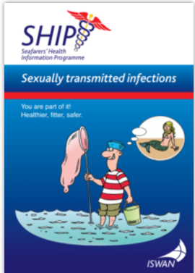
https://safety4sea.com/wp-content/uploads/2019/11/ISWAN-Sexually-transmitted-infections-2015_12.pdf
------------------------------------------

